ΕΛΛΗΝΙΚΗ ΔΗΜΟΚΡΑΤΙΑ
ΠΕΡΙΦΕΡΕΙΑ ΑΤΤΙΚΗΣ
ΔΗΜΟΣ ΚΕΡΑΤΣΙΝΙΟΥ- ΔΡΑΠΕΤΣΩΝΑΣ
ΚΕΝΤΡΟ ΣΥΜΒΟΥΛΕΥΤΙΚΗΣ ΥΠΟΣΤΗΡΙΞΗΣ ΓΥΝΑΙΚΩΝ
Δ/νση : 25ης Μαρτίου & Δομήνικου Θεοτοκόπουλου
186 48 Δραπετσώνα, Πειραιάς
Τηλ. 210 4614575
E mail : womenaid@keratsini.gr

ΘΕΜΑ: «Ενημερωτικό Δελτίο λειτουργίας του Κέντρου Συμβουλευτικής Υποστήριξης Γυναικών του Δήμου Κερατσινίου- Δραπετσώνας»

Ενημερώνουμε όλους τους/τις ενδιαφερόμενους/-ες ότι έχει τεθεί σε λειτουργία το Κέντρο Συμβουλευτικής Υποστήριξης Γυναικών του Δήμου Κερατσινίου- Δραπετσώνας στο πλαίσιο της Πράξης «Ανάπτυξη Δομών και Υπηρεσιών της Τοπικής Αυτοδιοίκησης προς όφελος των Γυναικών και για την καταπολέμηση της βίας – Δημιουργία Κέντρων Συμβουλευτικής Υποστήριξης Γυναικών Θυμάτων Βίας σε τοπικό επίπεδο στον Άξονα Προτεραιότητας 08» του Επιχειρησιακού Προγράμματος «Διοικητική Μεταρρύθμιση 2007 – 2013» και Κωδ. ΟΠΣ «376270» του ειδικού στόχου 3.2.
Το Κέντρο Συμβουλευτικής Υποστήριξης Γυναικών εντάσσεται στο Δίκτυο των 60 Δομών για την καταπολέμηση της βίας κατά των γυναικών που σχεδιάσθηκε και υλοποιείται από την Γενική Γραμματεία Ισότητας των Φύλων (ΓΓΙΦ). Λειτουργεί σε συνδυασμό με: 1) Την Τηλεφωνική Γραμμή SOS 15900, της ΓΓΙΦ, η οποία προσφέρει υπηρεσίες ενημέρωσης και συμβουλευτικής σε γυναίκες θύματα βίας σε 24ωρη βάση. 2) Τα Συμβουλευτικά Κέντρα της ΓΓΙΦ. 3) Τους Ξενώνες Φιλοξενίας και τα Συμβουλευτικά Κέντρα των Δήμων.
Το Κέντρο Συμβουλευτικής παρέχει εξειδικευμένες και εξατομικευμένες υπηρεσίες σε γυναίκες, όπως:
- Συμβουλευτική και ψυχοκοινωνική υποστήριξη των γυναικών θυμάτων βίας.
- Υπηρεσίες παραπομπής ή συνοδείας των θυμάτων σε φορείς όποτε αυτό απαιτείται (σε ξενώνες, κέντρα υγείας, σε αστυνομικές και εισαγγελικές αρχές κ.α.)
- Υπηρεσίες νομικής συμβουλευτικής και πληροφόρησης σε συνεργασία με νομικούς και δικηγορικούς συλλόγους.
- Υπηρεσίες συμβουλευτικής σε θέματα επαγγελματικής σταδιοδρομίας.
Απευθύνεται σε: Γυναίκες που έχουν υποστεί σωματική, ψυχολογική ή οικονομική βία (ενδοοικογενειακή, σεξουαλική παρενόχληση, βιασμό, εμπορία και διακίνηση (trafficking) κ.ά.). Γενικότερα, απευθύνεται σε όλες τις γυναίκες που υφίστανται πολλαπλές διακρίσεις (μετανάστριες, αιτούσες άσυλο, γυναίκες με αναπηρία, μονογονείς κ.ά.) ή έχουν καταπατηθεί τα ατομικά τους δικαιώματα λόγω φύλου.
Στους στόχους του Κέντρου Συμβουλευτικής Υποστήριξης είναι μεταξύ άλλων η ευαισθητοποίηση και ενημέρωση της τοπικής κοινωνίας, με στόχο την πρόληψη και καταπολέμηση όλων των μορφών βίας κατά των γυναικών μέσα από τη διεξαγωγή εκπαιδευτικών ημερίδων και σχετικών ερευνών.
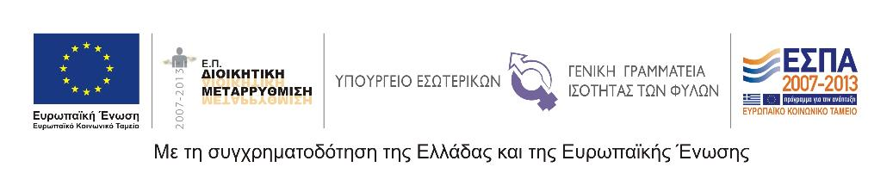
Το Κέντρο στελεχώνεται με εξειδικευμένο και κατάλληλα εκπαιδευμένο προσωπικό: ψυχολόγο, κοινωνικό λειτουργό, κοινωνιολόγο. Οι υπηρεσίες παρέχονται δωρεάν και διατηρείται το απόρρητο της συμβουλευτικής. Οι συνεδρίες διεξάγονται σε ατομική ή/και ομαδική βάση. Το Κέντρο δέχεται κατόπιν τηλεφωνικής προ συνεννόησης (κλείσιμο ραντεβού).

